第1章

Java概述

学习目的与要求：
Java语言是目前最为流行的编程语言之一。在学习之前，有必要对它进行一个全面了解。本章着重介绍Java语言的发展历史、特性及体系结构；如何搭建Java程序的开发环境；Java程序的开发全过程；另外，还讲解主流IDE工具的使用。
通过对本章内容的学习，读者应学会Java程序开发环境的搭建，掌握Java程序的开发过程，理解Java技术的核心原理。

1.1 Java语言简介
Java是由Sun公司于1995年5月推出的Java程序设计语言(简称Java语言)和Java平台的总称。Java语言作为目前最为流行的面向对象编程语言之一，它的名字几乎被所有IT人士所熟知。Java语言所崇尚的开源、自由等精神，吸引了全世界无数优秀的程序员。
作为一种纯面向对象的编程语言，Java吸收了C++语言的各种优点，又摒弃了C++语言中难以理解的指针、多重继承等概念，真正具有功能强大和简单易用两大特点。
时至今日，Java已经深入应用到了电信、电力、银行、证券、电子商务、电子政务、移动互联等行业的系统软件中。就连Google公司发布的Android系统，也是使用Java来开发应用程序。我们相信，在未来10年内，Java依然是使用最为广泛的编程语言之一。

1.1.1 Java语言发展简史
早在1991年，Sun(Stanford University Network)公司为了在消费类电子设备(就是现在所说的智能家电)方面进行前沿研究，组织了以James Gosling为首的Green小组，研究和开发能应用在这类设备上的小型计算机语言。最初他们选择当时已经很成熟的C++语言进行设计和开发，但是发现执行C++程序需要这些设备有很强的处理能力和较大的内存，这将增加硬件的成本，很不利于市场竞争，所以该小组就在C++语言基础上，创建了一种新的语言，由于Gosling很喜欢自己办公室窗外的一棵橡树，所以他把该语言称为“Oak”，但由于当时已经存在一种同名的计算机语言，所以最终把名字改成了“Java”。
但是这个科研小组的成果在Sun公司内部没有人对它感兴趣，面临夭折的危险。
天无绝人之路，在1994年Internet的Web大潮中，由于Java的执行环境以及程序体积都很小，所以很适合开发Web应用，从而真正找到了自己的位置。为了证明Java语言的强大开发能力，Sun公司使用Java语言开发了一个专门的浏览器软件——HotJava，并用一种称为“Applet”的技术将Java小程序嵌入到网页中，让互联网从静态网页过渡到了动态网页，也使Sun公司的该项研发成果获得新生。1995年5月，Sun公司正式向外界发布Java语言，继而引发了Java语言的全球性热潮，时至今日，仍持久不衰。
下面归纳一些Java发展的大事记：
1995年5月，Sun公司发布了Java，标志该语言正式诞生。
1996年初，Sun公司发布了Java语言的开发类库JDK 1.0，它包含了两个部分：Java运行环境(即JRE)和Java开发环境(即JDK)。Java运行环境包括了核心API、集成API、用户界面API、发布技术、Java虚拟机(即JVM)这5个部分；Java开发环境包括了编译Java程序的编译器(即javac.exe)。
1997年2月，JDK 1.1发布，增加了即时编译器(即JIT)。JIT会将经常用到的指令保存在内存中，当下次调用时，就不需要重新编译了，大大提升了JDK的效率。
1998年12月，Sun公司发布了JDK 1.2，并把它改名为“Java 2软件开发工具箱1.2标准版”(即J2SE 1.2)，同时还推出了“微型版”和“企业版”。这是Java语言发展阶段的第一个重要里程碑，也标志着Java向企业、桌面和移动3个领域进军时代的开始。
2000年5月，JDK 1.3发布。
2002年2月，Sun公司发布了历史上最为成熟的版本JDK 1.4。由于IBM、Symbian、Compaq、Fujitsu等公司的参与，使得JDK 1.4成为最稳定、最成熟的一个版本，Java在企业应用领域大放异彩，标志着Java进入了飞速发展时期。
2004年10月，Sun公司发布了万众期待的JDK 1.5，并将J2SE 1.5改名为J2SE 5.0。这也是一个重要的里程碑，JDK 1.5中添加了大量的新特性，重写了大量的核心类和接口，使Java语言使用起来更加简洁、方便。
2006年6月，JDK 1.6发布，也称Java SE 6.0。此时，Java的各种版本已经更名，以取消其中的数字2：J2EE更名为Java EE，J2SE更名为Java SE，J2ME更名为Java ME。
2011年7月，JDK 7发布。这也是甲骨文(Oracle)公司收购Sun公司后发布的一个重要版本。
Java从它诞生至今，就一直是企业应用开发的首选。读者可以登录TIOBE网站：

http://www.tiobe.com/index.php/content/paperinfo/tpci/index.html

这里有该公司每个月发布的“编程语言的排名”，如图1-1所示。
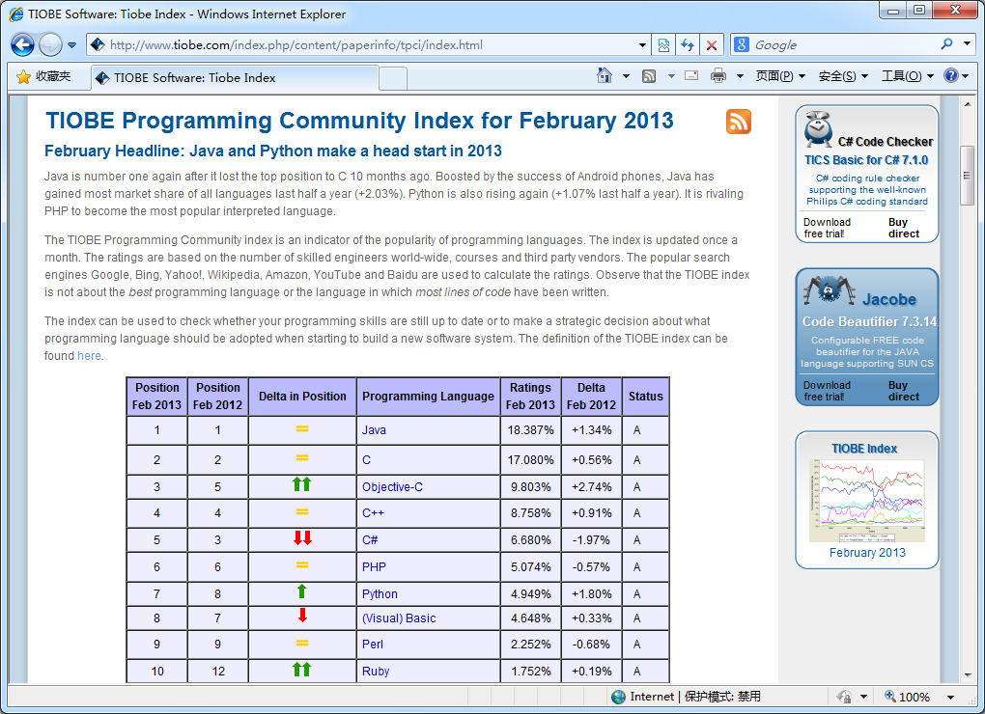

图1-1 2013年2月编程语言排名

1.1.2 Java语言的特性
Java是一门优秀的程序设计语言，它具有简单高效、完全面向对象、可移植、安全、并发、高性能等特征。另外，Java还提供了丰富的类库，使程序设计者可以很方便快捷地建立自己的应用程序。总体归纳起来，Java具有下列特性。

1. 简单
Java语言的语法很简洁，与C语言和C++语言很接近，大多数人很容易学习和使用Java。另一方面，Java抛弃了C++中很少使用的、很难理解的那些特性，如指针算法、结构体、共用体、运算符重载、多继承、虚基类等。特别是，Java语言不使用指针，并提供了自动的垃圾收集机制，使得程序员不必为内存管理而担忧。

2. 面向对象
只有面向对象的编程语言才能更有效地完成日趋复杂的大型程序。而Java语言就是一门纯面向对象的编程语言。Java语言的设计主要集中于对象及其接口，它提供了简单的类封装、继承及多态实现。更易于程序的编写。

3. 网络分布式计算
Internet的出现，为网络计算提供了一个良好的信息共享和信息交流平台。然而，要充分利用网络来处理各种信息，不同操作系统平台的运行环境是一个严重的制约，而Java技术的出现则是解决网络分布式计算的最佳途径。Java语言是面向网络的编程语言，通过它提供的相应类库，可以很方便地处理分布在不同计算机上的对象。

4. 健壮性
Java程序一般不可能使计算机崩溃。因为Java虚拟机系统会在编译时对每个Java程序进行合法性检查，以消除错误的产生。在运行时如果遇到出乎意料的事情，它也可以通过异常处理机制，将异常抛出，并由相应的程序进行处理。

5. 安全性
用于网络、分布式环境下的Java产品必须要防止病毒的入侵。Java语言之所以安全，是因为它不支持指针，并提供了字节码校验机制，禁止在自己的处理空间之外破坏内存。

6. 跨平台
Java源程序通过Java解释器解释后会产生与源程序对应的字节码指令，只要在不同的平台上安装配置好相应的Java运行环境，Java程序就可以随处运行。

7. 并发性
Java内建了对多线程的支持，多线程机制的引入使Java程序效率大大提高。同时也保证了对共享数据的正确操作。通过使用多线程，程序设计者可以分别用不同的线程完成特定的功能，而不需要采用全局的事件循环机制，这样就很容易地实现网络上的实时交互行为。

8. 动态扩展
Java语言是一个不断发展的优秀编程语言。它的类库可以自由地加入新的方法和实例变量而不会影响用户程序的执行。并且通过接口机制改进了传统的多继承缺点，使之比严格的类继承具有更灵活的方式和扩展性等。

1.2 Java技术的核心
Java语言最大的成功之处就在于它提供了跨平台特性和自动垃圾回收机制。Java语言的跨平台性指的是用Java语言编写的程序不做任何修改就可以运行在任何操作系统平台上，即所谓的“一次编写，随处运行”，这主要得益于JDK中提供的Java虚拟机。

1.2.1 Java虚拟机
Java虚拟机(简称JVM)是一个可运行Java字节码的虚拟计算机系统。Java虚拟机屏蔽了与具体操作系统平台相关的信息，使得Java编译程序只需生成在Java虚拟机上运行的目标代码(字节码)，就可以在多种平台上不加修改地运行。JVM会将Java可执行文件(class文件)中的字节码翻译成当前操作系统平台可以识别的指令格式，这样Java程序就可以在该操作系统上执行了。如果需要在另一种操作系统平台上执行Java程序，只需要在该操作系统平台上安装相应的Java虚拟机即可。
可以把Java虚拟机比喻成人类制造的宇宙飞船，通过这个宇宙飞船，人类可以在月球上生存，也可以在火星上生存。

1.2.2 垃圾回收机制
计算机上的程序在运行期间，不再使用的内存空间都应当进行垃圾回收，否则会造成内存泄漏，导致程序停止运行。在C/C++等语言中，都是由程序员负责回收无用内存，对程序员的要求比较高。而Java中提供了一个垃圾回收器(即GC)，垃圾回收机制消除了程序员回收无用内存空间的责任，JVM提供了一种系统线程，跟踪存储空间的分配情况，并在JVM空闲时，检查并释放那些可以被释放的存储空间。这使得Java程序员在编写程序的时候不再需要考虑内存管理。垃圾回收器在Java程序运行过程中自动启用，程序员无法精确控制和干预。自动垃圾回收机制可以有效地防止内存泄漏，更高效地使用可用内存。

1.3 Java平台体系结构
Sun公司根据不同的应用领域，提供了三个版本的Java平台，分别是Java SE、Java EE和Java ME，这就是Java平台的体系结构。这个体系结构基本上囊括了不同Java开发人员对特定市场的需求。

1. Java SE
Java SE的全称是Java Platform Standard Edition，即Java标准版，是整个Java技术的核心和基础，主要应用于桌面开发和低端商务应用。Java SE中，1.4以前与1.5以后的版本有很大的差别，目前开发应用中大多会使用1.5以上版本，本书是针对Java SE 7.0版本展开编写的。Java SE整个技术可以概括到图1-2中。
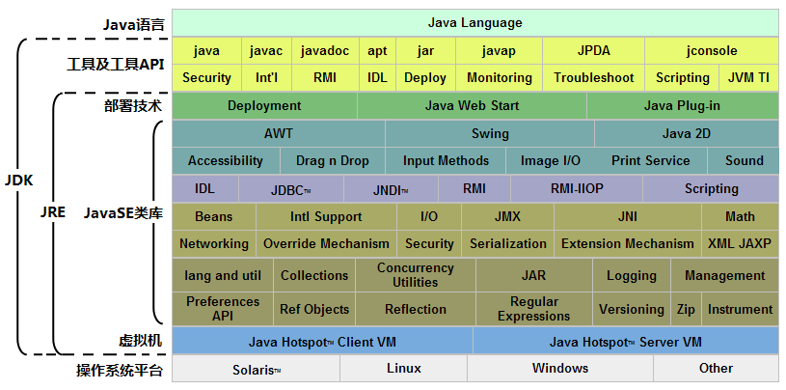

图1-2 Java SE概述
从图1-2可以看到，Sun公司提供了两个运行于Java标准版的软件产品：一个是JRE，即Java SE的运行环境，它提供Java虚拟机和运行Java应用程序所必需的类库；另一个是JDK，即Java SE开发工具集，它包括JRE和命令行开发工具，这些开发工具是开发Java应用程序时必不可少的工具。
如果只是在某种操作系统下运行Java应用程序，就只需要安装该操作系统支持的JRE软件即可；如果不仅要运行Java应用程序，还要开发Java应用程序，那就需要安装该操作系统支持的JDK软件了。

2. Java EE
Java EE的全称是Java Platform Enterprise Edition，即Java企业版，它致力于基于企业环境的服务器端应用程序的开发。
Java EE是一种利用Java平台来简化企业解决方案的开发、部署和管理相关的复杂问题的体系结构。Java EE的基础就是Java SE，Java EE不仅巩固了标准版中的许多优点，例如“编写一次、随处运行”的特性、方便存取数据库的JDBC API、CORBA技术以及能够在Internet应用中保护数据的安全模式等，同时还提供了对 Servlet API、JSP(Java Server Pages)、EJB(Enterprise JavaBeans)、XML技术、Web服务(Web Service)、SOA(面向服务架构)、Web 2.0等的全面支持。其最终目的就是成为一个能够使企业开发者大幅缩短投放市场时间的体系结构。

3. Java ME
Java ME的全称是Java Platform Micro Edition，即Java微型版，它是一种高度优化的Java运行环境，主要针对消费类电子设备，例如蜂窝电话和可视电话、数字机顶盒、汽车导航系统、手机游戏等。Java ME包括灵活的用户界面、健壮的安全模型、许多内置的网络协议以及对可以动态下载的联网和离线应用程序的丰富支持。基于Java ME规范的应用程序只需编写一次，就可以用于许多设备，而且可以利用每个设备的本机功能。

1.4 搭建Java程序的开发环境
“工欲善其事，必先利其器”。进行Java程序的开发，首先也要安装相关的工具软件，并熟悉这些工具软件的使用。这里有两类工具：一类是基础开发工具；另一类是集成开发环境，俗称IDE。
基础开发工具是指开发Java程序的基本工具，例如编译、运行Java程序的工具、运行Java程序的虚拟机、支持Java程序运行的类库等。Java语言的基础开发工具最常用的就是Sun公司免费提供的JDK(Java Development Kit)。
集成开发环境是指把程序开发过程中很多辅助功能(例如代码快速编辑、可视化开发、代码调试、程序部署等)都整合在一起的工具软件，以方便程序开发，提高生产效率。Java语言的集成开发环境有很多种，目前企业最常用的有Eclipse、NetBeans、IntelliJ等。

1.4.1 JDK的安装和配置

1. 下载JDK
可以到Oracle公司的Java技术官方网站下载JDK的最新版本。在浏览器中访问：

http://www.oracle.com/technetwork/java/index.html

就会显示如图1-3所示的Java技术主页面。
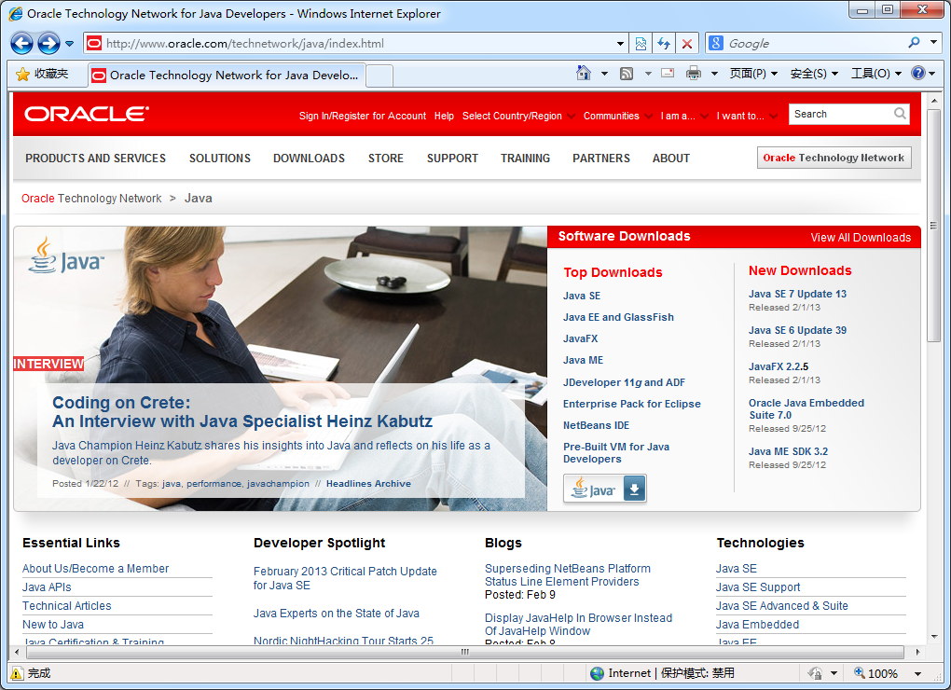

图1-3 Java技术主页面
在图1-3中，右侧可以看到最新Java SE版本的下载链接，点击即可进入相应的下载页面，如图1-4所示。
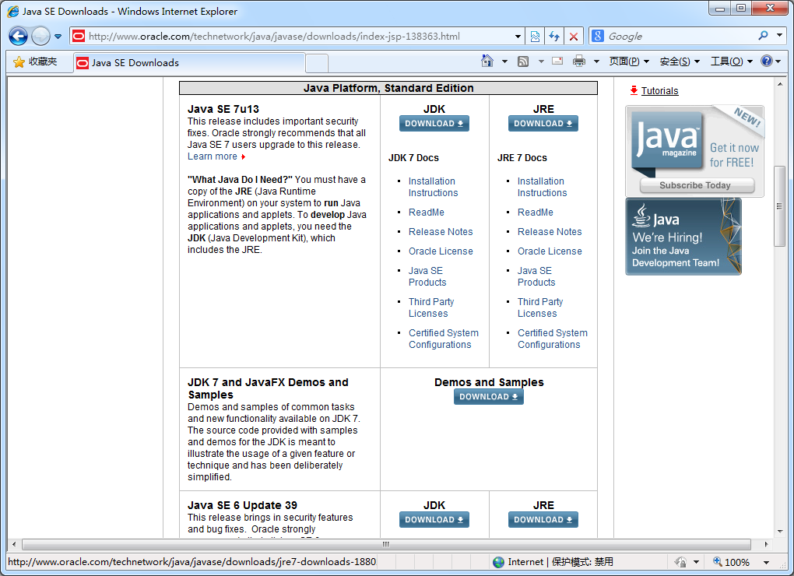

图1-4 Java SE下载页面
图1-4中，提供了JDK及JRE的下载链接，这里我们选择“JDK DOWNLOAD”字样的图片链接，进入如图1-5所示的页面。
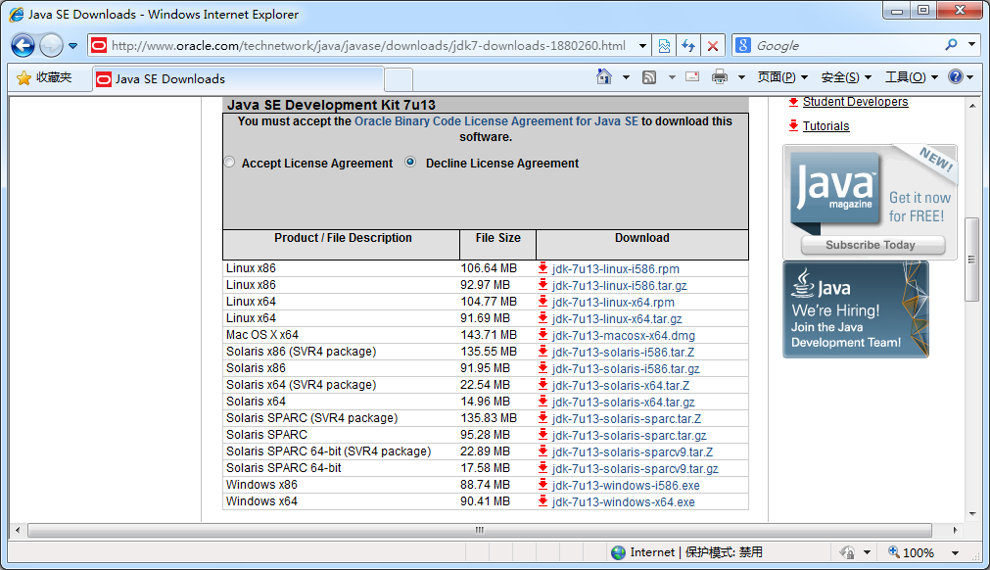

图1-5 JDK下载页面
在如图1-5所示页面中，提供了不同操作系统平台下的JDK软件下载链接，这里选择“Windows x86”右边的链接“jdk-7u13-windows-i586.exe”来下载Windows x86平台下的JDK软件，注意要先选中Accept License Agreement单选按钮来同意JDK软件的使用协议，之后就可以把相应的JDK软件下载到本地磁盘了。

2. 安装JDK
Windows平台下的JDK软件是一个EXE可执行文件，直接安装即可。JDK的安装界面如图1-6所示。
在安装过程中可以根据需要选择安装路径以及组件等。建议初学者直接使用默认设置即可。JDK程序默认的安装路径在C:\Program Files\Java目录下。
JDK安装完毕后，我们可以在安装路径下查看到如图1-7所示的文件目录结构。
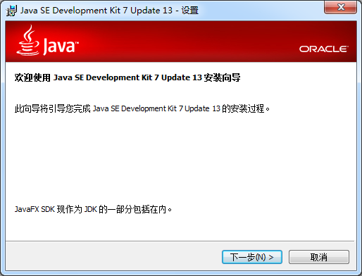  图1-6 Windows平台上JDK的安装界面 | 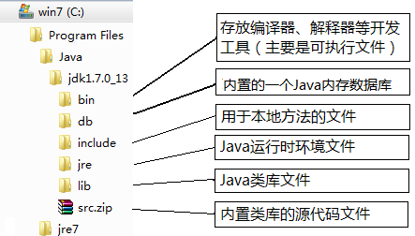  图1-7 JDK安装后的目录结构

3. 配置JDK
在Windows平台上安装成功JDK后，不需要进行任何设置，就可以直接使用了。但是为了在开发Java应用程序时使用方便，一般都会进行一些简单的配置。
由于JDK软件提供的开发工具(编译工具和运行工具)都是基于命令行的，所以需要把JDK安装目录下bin目录中的可执行文件都添加到DOS的外部命令中，这样就可以在任意路径下直接使用bin目录下的EXE程序了。具体配置步骤如下。
(1) 以鼠标右键单击Windows桌面上的“我的电脑”图标，在弹出的快捷菜单中选择“属性”命令，此时会弹出如图1-8所示的“系统”窗口。
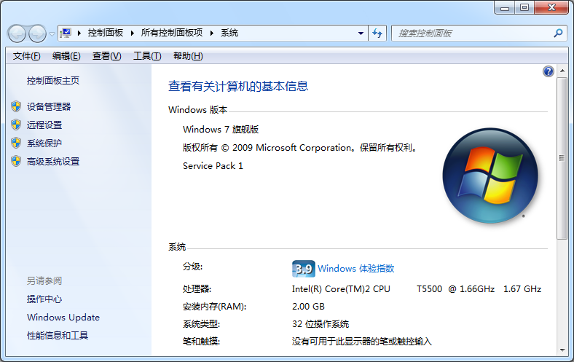

图1-8 “系统”窗口
(2) 单击窗口左边“控制面板主页”下的“高级系统设置”选项，会弹出如图1-9所示的“系统属性”对话框。
在这个对话框的“高级”选项卡中单击“环境变量”按钮，此时会弹出如图1-10所示的“环境变量”对话框。
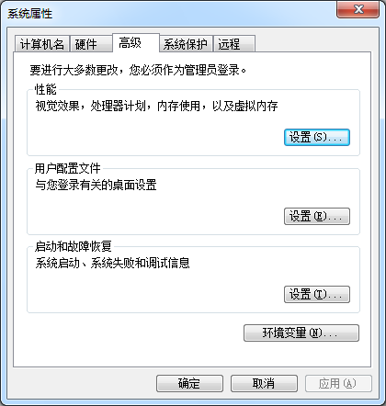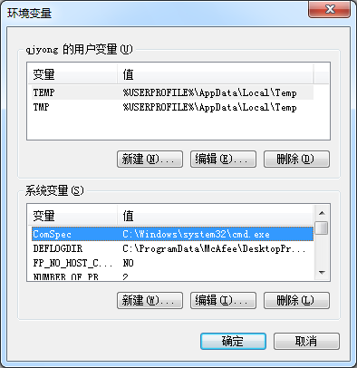

图1-9 “系统属性”对话框 图1-10 “环境变量”对话框
(3) 单击系统变量下的“新建”按钮，在弹出对话框的“变量名(N)”输入框中输入“JAVA_HOME”，在“变量值(V)”对应的输入框中输入JDK安装目录的全路径名，即“C:\Program Files\Java\jdk1.7.0_13”，如图1-11所示。
输入完成后，单击“确定”按钮完成操作。
(4) 选中系统变量中的“Path”变量，单击“编辑”按钮，在变量值中把上一步配置的“JAVA_HOME”下bin目录的绝对路径添加上，如图1-12所示。
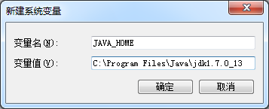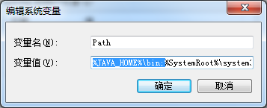

图1-11 “新建系统变量”对话框 图1-12 编辑Path变量
系统环境变量Path的用途是让操作系统查找可执行程序所在的路径，把JDK安装路径中bin目录的绝对路径添加到Path变量的值中后，在DOS命令行中，从任何路径下都可以执行JDK软件提供的Java开发工具了。
注意：Windows平台环境变量的变量值中，各个路径名之间使用半角的分号进行分隔。
(5) 单击系统变量下的“新建”按钮，在弹出的对话框中指定新建系统变量的名为“CLASSPATH”，值为“.”，如图1-13所示。
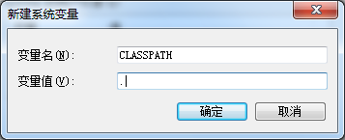

图1-13 新建CLASSPATH变量
系统环境变量CLASSPATH是提供给JDK执行程序的工具java.exe使用的，用来告诉java.exe工具从哪个位置查找所要需要的类。
这里配置为“.”，表示在哪个目录执行java.exe工具，就在当前目录下查找所需要的类。如果还需要指定从其他位置查找，可以在变量值中添加相应的路径列表，也是用半角的分号分隔。
(6) 最后，三次单击“确定”按钮，让刚才的设置生效。
配置完成后，可以进行如下操作，来测试配置是否成功：依次点击Windows 7操作系统的“开始”→“所有程序”→“附件”→“命令提示符”，在“命令提示符”窗口中，输入javac命令，按Enter键执行。
如果输出的内容是javac命令的使用说明，如图1-14所示，则说明配置成功。如果输出的内容是“javac不是内部或外部命令，也不是可执行的程序或批处理文件”，则说明配置错误，需要重新按上以上步骤进行配置。
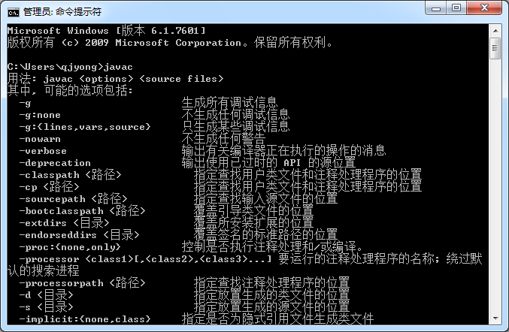

图1-14 JDK正确配置后，执行javac命令时显示的结果

1.4.2 Eclipse的安装和使用
在企业应用实际开发中，为了提高生产效率，基本都会使用集成开发环境进行Java程序开发，所以在学习的过程中，必须熟练掌握该类工具的使用。
大多数集成开发环境的使用都非常类似，在学习过程中只需要熟练掌握其中一两个，其他的也就能很快地使用起来。这里以Eclipse为例，来介绍集成开发环境的基本使用。
Eclipse IDE是Eclipse组织免费提供一个开源IDE工具，它可以用于开发多种编程语言的应用程序，例如Java语言、C语言、PHP语言等。下面介绍Eclipse IDE的下载、安装及基本使用。

1. 下载Eclipse
Eclipse的安装程序可以到Eclipse组织的官方网站免费下载，在浏览器的地址栏中输入“http://www.eclipse.org/downloads/”，进入下载页面，如图1-15所示。
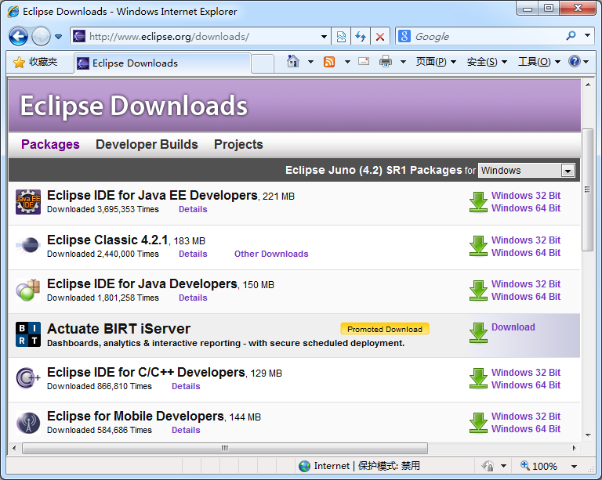

图1-15 Eclipse下载页面
如图1-15所示，官方提供了多种类型和多种平台下的Eclipse下载链接，这里下载Eclipse IDE for Java EE Developers类型的Windows 32 Bit版本，点击对应的链接进入下载页面，之后会提示选择一个下载镜像，直接使用它提供的默认镜像位置进行下载即可。

2. 安装Eclipse
Eclipse的安装程序在各个平台下都是一个压缩文件，直接解压缩到本地磁盘后就可以使用了。在Windows平台下，进入Eclipse解压后的目录，执行eclipse.exe就可以启动。
注意：安装Eclipse的前提条件是必须正确安装好了JDK软件，并在Path环境变量中添加了JDK安装路径下bin目录的绝对路径。否则，启动Eclipse时会报错。

3. 使用Eclipse
(1) 工作空间设置
第一次启动Eclipse时，会弹出一个标题为Workspace Launcher的对话框，如图1-16所示。
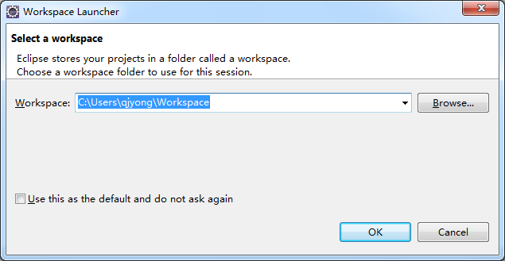

图1-16 选择工作空间对话框
该对话框中，Workspace输入框中是需要设置的路径，可以根据个人的需要进行设置。下面的Use this as default and do not ask again选项的意思是：使用这个作为默认设置，以后不要再询问。设置完成以后，单击OK按钮，就可以启动Eclipse了。
注意：工作空间是指用Eclipse工具开发应用程序时，应用程序中的所有文件以及Eclipse相关配置信息的保存空间，通常指定为本地磁盘中的某个目录。

Eclipse第一次启动后，会显示一个欢迎界面，单击左上角“Welcome”右侧的“X”按钮关闭欢迎界面，就可以看到Eclipse的主界面了，如图1-17所示。
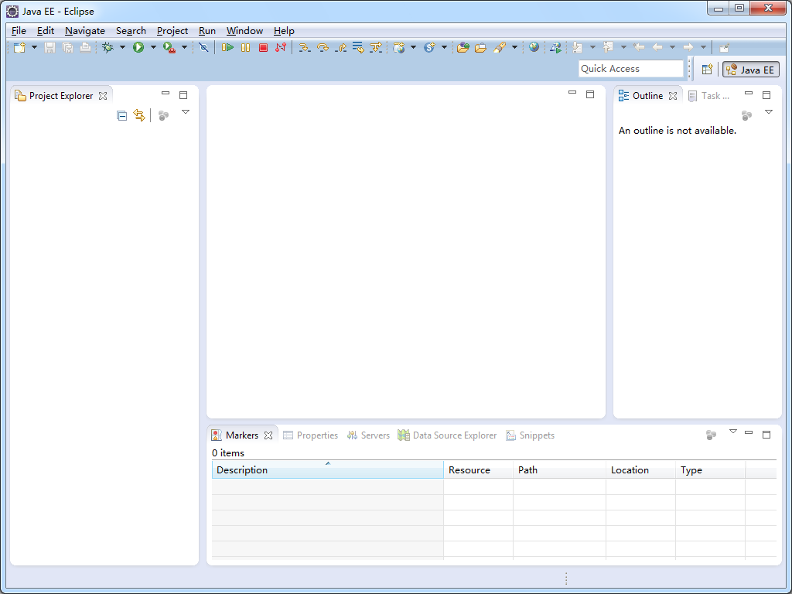

图1-17 Eclipse主界面
(2) 创建项目
从菜单栏中选择File → New → Java Project命令，可以打开创建一个新Java项目的对话框，如图1-18所示。
在Project name的输入框中输入相应的项目名称，然后单击Finish按钮就可以完成Java项目的创建。
(3) 创建Java源文件
依次单击菜单栏中的File → New，选择子菜单的相应选项，就会弹出创建对应文件的对话框。例如，选择Class，就会弹出一个创建类文件的对话框，如图1-19所示。
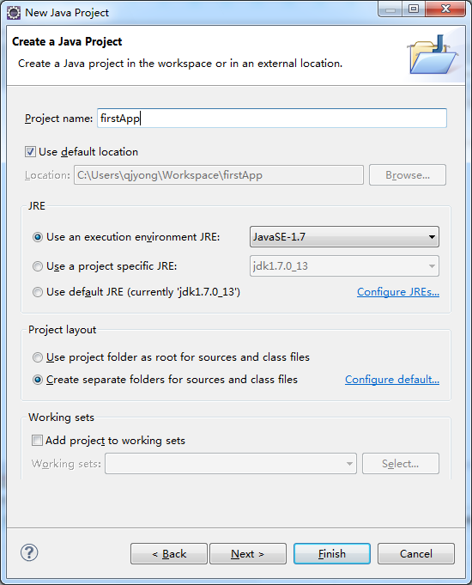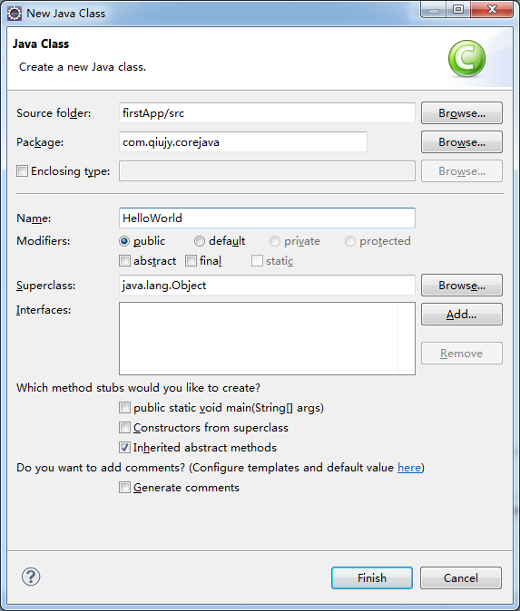

图1-18 创建Java项目的对话框 图1-19 创建类文件的对话框
在对话框的相应输入框中填入包名、类名，就可以创建该类文件了。还可以根据个人的需要，选择对话框下方的选项框，Eclipse会自动生成一些代码框架。
之后，就可以打开这个创建的文件，在对应的位置填入代码了。需要保存文件时，只要单击工具栏中的图标即可。
(4) 运行Java程序
要运行一个带main方法的类时，只需要在Eclipse左边的Package窗格中，以鼠标右键单击该类，在弹出的快捷菜单中选择Run As → Java Application，如图1-20所示。
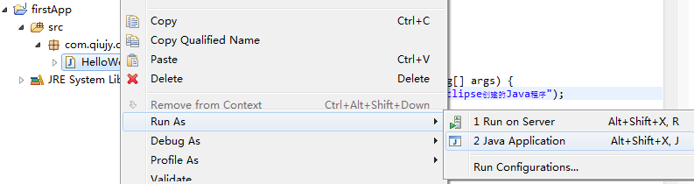

图1-20 运行带main方法的类
如果运行的程序有输出消息，会在Eclipse工具下方的Console窗口中输出，如图1-21所示。
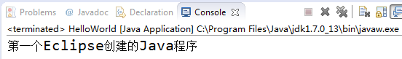

图1-21 程序的输出消息
以上就是关于Eclipse工具的基本使用，如果要想熟练掌握它的使用，还需要读者多用多练。但不建议初学者一上手就用IDE工具开发Java程序，否则不利于理解Java程序开发的细节，以及自己解决一些编写代码时出现的小错误。初学者还是应该先使用文本编辑工具来编写Java代码，例如Windows系统自带的“记事本”程序。当对Java编程基础知识有了一定理解后，再使用IDE工具来提高开发效率。

1.5 Java程序开发步骤
对于初学者来说，第一个Java程序太神秘了，开发起来有一定的难度。这是因为，编程是一件很严谨的事情，在具体的操作过程中，即使一个很小的错误，都可能会让初学者束手无策。所以，学习编写第一个Java程序，需要有足够的细心和耐心。在本节中，将通过开发第一个Java程序，让读者体验一下程序开发的细节。需要边看书边动手实践。
总体来说，Java程序的开发可以遵循三个步骤，具体如图1-22所示。
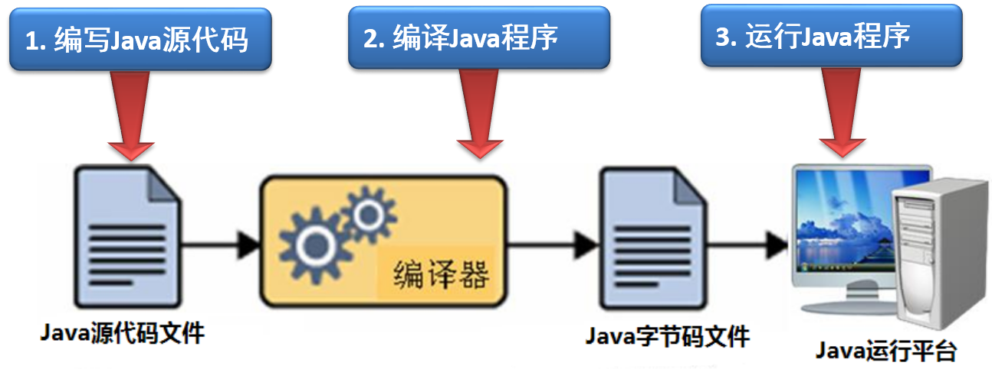

图1-22 Java程序开发的三个步骤
对于Java程序的开发来说，首先需要编写Java源代码，这个代码所在的文件的扩展名必须是“.java”，经编译后，会产生一个扩展名为“.class”的文件，这个文件也叫字节码文件，最后由Java解释器解释执行。
下面就用一个具体实例，来讲解这三个步骤的细节。

1.5.1 编辑Java源代码
编辑Java源代码可以在任何文本编辑软件中进行，如Windows操作系统上可以使用自带的记事本程序。
打开记事本程序的步骤是：从操作系统选择“开始”→“所有程序”→“附件”→“记事本”命令。之后就可以在新打开的记事本中进行代码编辑了。输入如下代码：

public class TestGreeting {
public static void main(String[] args) {
System.out.println("Hello world!");
}
}

编写这个源代码时，需要非常细心，哪怕是输错一个字符或一个标点，都可能会是一个不符合Java语法规则的程序。
注意：在编辑代码时，应当注意以下问题：
- 源代码中的字母是区分大小写的。
- 大括号都是成对出现的，缺一不可。
- 标点符号均为半角字符，即英文输入模式下的标点符号。
- 为了代码的美观，可以在代码的相应部位进行缩进，一般使用四个半角的空格或者一个Tab键位作为一个缩进单位。

这个程序必须以class后面的TestGreeting作为文件名保存，且扩展名是“.java”。把它保存到本地磁盘的指定目录下，例如保存到D:\corejava\ch01目录下，如图1-23所示。
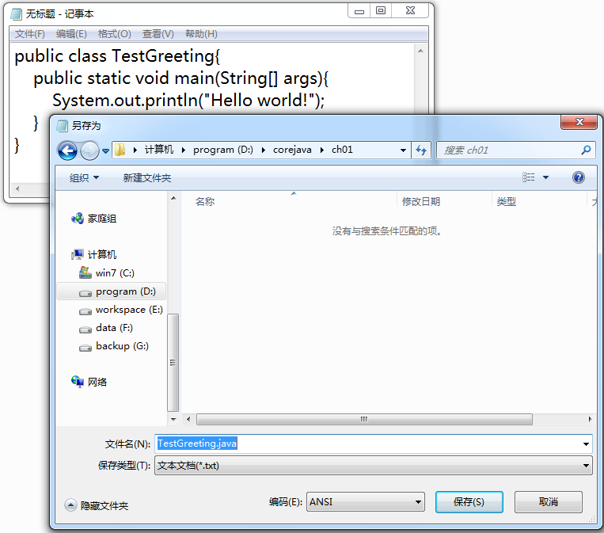

图1-23 保存Java源文件
注意：初学者在保存Java源代码时，会出现这样的问题：用“TestGreeting.java”作为文件名保存的，但在磁盘对应目录中查看时，文件名却成为“TestGreeting.java.txt”了，这是不正确的Java源文件名。这需要对Windows系统进行如下配置：
双击打开“我的电脑”，从菜单栏选择“工具”→“文件夹选项”命令，在弹出的对话框种单击“查看”标签，在“高级设置”中，把“隐藏已知文件类型的扩展名”选项设置成未选中状态。

1.5.2 编译Java程序
Java源代码文件保存好之后，就可以使用JDK中提供的编译工具来编译程序了。编译就是将程序的源代码转换成该程序的字节码文件，也叫类文件，它的扩展名是“.class”。这个字节码文件中的内容是由源文件中的代码转换成Java虚拟机指令构成的，它与具体的操作系统平台无关，可以在不同操作系统平台上的Java虚拟机中运行。
编译Java程序是通过JDK安装目录下bin目录里的javac.exe可执行命令来完成的。在命令行下编译程序的步骤如下。

1. 打开命令提示符窗口
从电脑桌面选择“开始”→“所有程序”→“附件”→“命令提示符”命令，就可以打开Windows下的提示符窗口。或者从“开始”菜单中选择“运行”命令，弹出“运行”对话框，在输入框中输入“cmd”命令，也可以打开该窗口。

2. 切换到源代码的存放目录
在命令行中切换到源代码的存放目录，需要使用到Windows系统的一些DOS命令。例如，要切换到存放TestGreeting.java文件的目录“D:\corejava\ch01”，先在命令提示符窗口中输入“D:”，按Enter键切换到D盘，然后输入“cd corejava\ch01”就可以完成。此时命令提示符中的提示是“D:\corejava\ch01>”。还可以使用dir命令来查看当前目录下的所有子目录和子文件列表，如图1-24所示。

3. 对源文件进行编译
javac命令格式为“javac源文件全名”。例如，对“TestGreeting.java”源文件进行编译时，需要在命令提示符后输入“javac TestGreeting.java”，按Enter键执行该命令，如果有一系列提示，则代表源代码文件中有语法错误，需要读者根据错误提示检查代码书写是否有错，以及文件名或者路径是否有错；如果没有任何提示，则代表编译成功，此时会在当前目录下生成TestGreeting.class文件，如图1-25所示。
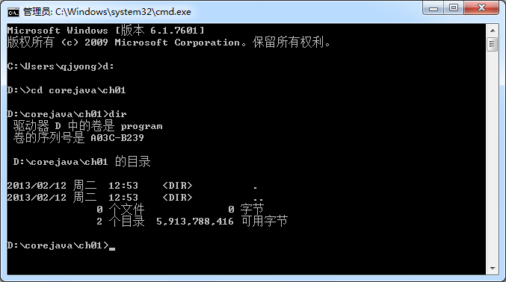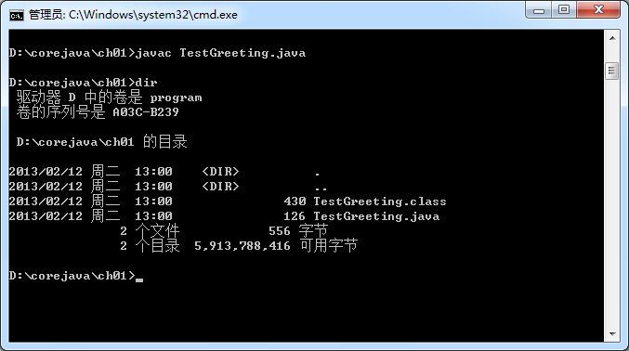

图1-24 切换到源代码的存放目录 图1-25 对源文件进行编译
编译源代码文件后，得到对应的字节码文件，就可以在Java虚拟机内执行了。

1.5.3 运行Java程序
要运行字节码文件，需要使用JDK提供的字节码执行工具java.exe。这个命令的格式是“java class文件名”(文件不带后缀名)。例如要执行刚才编译获得的TestGreeting.class字节码文件，可以在命令行输入“java TestGreeting”，按Enter键执行该命令即可。
注意：运行字节码文件时，使用的class文件名区分大小写，且不能带上class后缀名。
运行后，就可以在命令提示符窗口中看到TestGreeting程序的执行结果，也就是在命令提示符窗口中输出了一行字符“Hello world!”，如图1-26所示。
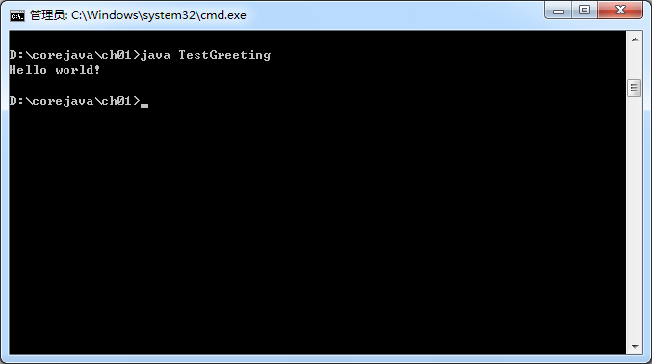

图1-26 执行字节码文件
这就是开发Java程序的完整步骤，也迈出了学习Java的第一步。

1.6 Java程序的装载和执行过程
Java程序在执行时，JVM装载和执行Java程序的过程可以用图1-27表示。
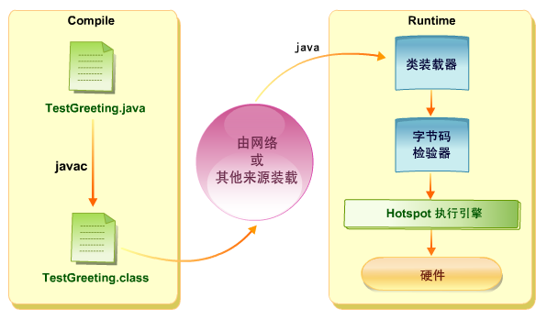

图1-27 Java程序的开发和运行过程
首先，Java程序开发人员通过编译工具javac.exe将源代码编译成.class字节码文件，通过java.exe运行工具来运行.class字节码文件时，虚拟机的类装载器会将需要的类装载到内存中，然后由字节码检验器对其进行校验；校验正确后，会交给虚拟机的执行引擎去执行，执行引擎会通过操作系统来控制硬件执行。这些过程都不需要程序员干预，而是由虚拟机自动完成的。
Java程序在执行过程中，Java虚拟机主要有三个任务：即装载程序、检验程序和执行程序。

1.6.1 装载程序
当使用java.exe运行某个字节码文件时，虚拟机的类装载器会将所需要的类装载到内存中，类装载器以分离的命名空间的方式来区别类是由本地系统装载还是由网络远程装载来增加安全性。本地系统的类会先被装载，这样一来可以防止木马程序的入侵。
在装载完所有类后，此程序可执行部分的内存布局就确定了。因为内存布局发生在运行时，因此Java解释器会限制未经授权的访问，以保护受限的程序代码。

1.6.2 检验程序
Java程序在执行前，会由虚拟机的字节码检验器进行多项检验，以确保程序符合Java虚拟机的规范，不会破坏系统的完整性。

1.6.3 执行程序
Java程序在执行过程中，由虚拟机的执行引擎执行一条一条的字节码指令，执行引擎会把这些指令翻译成机器指令，交由操作系统去执行，从而完成任务。

1.7 上 机 实 训

1. 实训目的
(1) 学会搭建Java程序的开发环境。
(2) 掌握Java程序的开发过程。
(3) 会使用Eclipse工具开发Java程序。

2. 实训内容
(1) 下载最新版本的JDK，安装配置好Java开发环境。
(2) 使用Windows操作系统自带的记事本程序开发第一个“HelloWorld”程序。
(3) 下载Eclipse工具，并用它来编写第一个“HelloWorld”程序。

本 章 习 题

一、选择题
(1) Java程序编译必须使用哪一个命令？
A. jar B. java C. jdb D. javac
(2) Java应用程序经过javac命令编译后，成为哪一种文件类型？
A. .obj B. .exe C. .xml D. .class
(3) Java应用程序经过编译后，交由哪一个程序检验并执行？
A. JVM B. JRE C. JDK D. Java Applet
(4) 下列有关JVM的描述哪些是正确的？(多选)
A. JVM是构建在硬件平台上、操作系统下的虚拟机器
B. JVM的主要工作是装载字节码并解释执行
C. JVM在不同平台上有不同版本，让Java程序可以跨平台执行
(5) 有关public static void main(String[] args)主程序的下列描述哪个是错误的？
A. static声明表示不需要产生实例就可以执行main()方法
B. public声明代表main()方法可以被任意调用，包括Java编译器
C. void声明表示main()方法要返回void类型的值
D. String[] args是在main()方法中声明的，表示执行这个主程序时可传入参数
(6) 有关Java程序的编写与编译，下列哪个是错误的？
A. 源文件经编译后将会产生与类名称同名的.class文件
B. 打印出hi字符串的方法是println(“hi”);
C. Greeting hello = new Greeting();是构造一个Greeting类的新对象，名为hello
(7) 编译Java程序时，出现“javac不是内部或外部命令、也不是可运行的程序或批处理文件”，表示是下列哪一个问题？
A. 没有设置Path环境变量
B. 编译程序时没有加入参数
C. 找不到要编译的Java程序

二、填空题
(1) Sun公司根据不同的应用领域，提供三个版本的Java平台，分别是_________、_________、_________。
(2) Java技术的核心是它提供了_________和_________。
(3) Java程序开发的三个步骤分别是__________、_________、_________。
(4) Java虚拟机主要任务有三个，分别是_________、_________和_________。

